 | 第64回広報塾
開催日時 | 2014年2月27日（木）18:30～20:00
会 場 | アルカディア市ヶ谷私学会館
テーマ | 早すぎたメディア戦略の栄光と挫折  ～今だから語れるライブドア盛衰記～
講 師 | 株式会社CCO代表取締役 石山喜章氏（元ライブドア）
趣 旨 | ライブドアは2004年に近鉄球団買収交渉で一気に認知度を上げ、トップの過激な発想がもてはやされて一世を風靡しましたが、ニッポン放送の買収や選挙で失敗を重ね、社長の逮捕を経て解体されました。  社長逮捕後に経営者は代わり、「ライブドア事件」は風化しつつありますが、SNSが普及する時代に入って振り返れば、当時のライブドアの事業ビジョンは、いわば現在のソーシャルメディア構想の先駆けとも言えるビジネスです。  個性的な社長が広告塔としてメディアに露出して知名度を高め、次々とM&Aを成功させて従業員3000人の企業へと急成長したという点でも、それだけを考えれば、広報・PRの技法として参考モデルになるはずで、当時は社長の悪口を書かれても、メディア露出が上がればよいとして、「バッシング・マーケティング」と呼んでいたそうですし、実際に社長の露出効果で大手企業が商談に応じてくれることもあったそうです。  しかし、何が間違っていたのか。何をやりすぎたのか。  トップ広報の成功と失敗について、最初から最後まで見届けた元幹部の方に、広報・PRの観点で当時を振り返ってもらいたいと考えています。
会 費 | 会員 3,000円・非会員 4,000円・学生 2,000円
申込締切日 | 2014年2月20日（木）
参加申込 | 日本広報学会 jsccsty@gamma.ocn.ne.jp

(返信用紙)
日本広報学会事務局行 (FAX.03-5283-1123)
第 ６４ 回 広 報 塾 出 席 票
2月27日（木）18:30～20:00
於：アルカディア市ヶ谷私学会館

組織
所属・役職
緊急連絡先
ご氏名
会場案内図

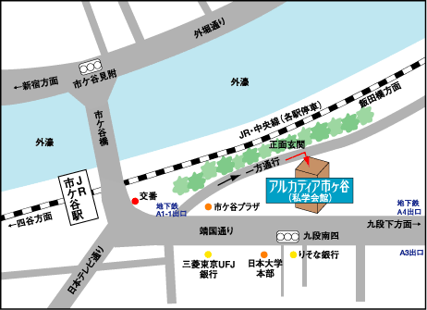
JR中央緩行･総武線「市ヶ谷」駅、地下鉄／東京メトロ有楽町線・
南北線、都営新宿線「市ヶ谷」駅A1-1出口より徒歩２分）

